A virágforrások jelenléte és a talajtakarása csökkeni az almaültetvények növényvédőszer-terhelését a gyümölcsök minőségének megőrzése mellett
Az elmúlt évtizedek során az egyre intenzívebbé váló mezőgazdaság és az agrárökoszisztémák leromlása jelentősen hozzájárultak a biológiai sokféleség csökkenéséhez. A mezőgazdasági területek biológiai sokféleségének drasztikus csökkenése veszélyezteti a kapcsolódó ökoszisztéma-szolgáltatásokat is, mint például a kártevő rovarok természetes ellenségek általi szabályozását. Ez az almára, a világ egyik legintenzívebben termesztett gyümölcstermő növényére is igaz. A növekvő kereslet és a piac által támasztott minőségi követelmények (pl. növényvédőszer-maradékoktól mentes, piacképes gyümölcsök) miatt a termelőknek környezetbarát termelési stratégiákat kell alkalmazniuk a negatív környezeti hatások minimalizálása mellett.
Ilyen stratégiának számít a természetvédelmi biológiai védekezés. Egyrészt változatos élőhelyek biztosításával próbálja ellensúlyozni az intenzív növénytermesztéssel járó élőhelyvesztést és zavarást, másrészt a kezelés intenzitásának csökkentésével segíti a természetes ellenségeket, hozzájárulva a kártevők hatékony szabályozásához. Ez azonban egy meglehetősen összetett stratégia, mivel különböző intézkedéseket foglal magában, melyek hatásai ellentmondásosak.A Bécsi Agrártudományi Egyetem (BOKU) és az Ökológiai Kutatóközpont kutatói a környezetbarát termelési stratégiák kártevő rovarokra, azok természetes ellenségeire valamint biológiai védekezésre és gyümölcsminőségre gyakorolt hatásait vizsgálták. A kapott eredményeiket a Science of the Total Environment című nemzetközi folyóiratban tették közzé. A kutatók a természetvédelmi biológiai védekezés almaültetvényeken belüli hatékonyságának tisztázására világszerte 54 tanulmány adatait elemezték. A leggyakoribb kezeléséseknek a virágforrások és talajtakarók (aromás növények) alkalmazása, valamint a gyümölcsösök általános extenzifikációja (környezeti javakkal való kiegyensúlyozottabb gazdálkodás) bizonyult.
A talajtakarás alkalmazása növelte leginkább a természetes ellenségek, különösen a ragadozó ízeltlábúak számát, mindamellett, hogy a kártevő rovarok egyedsűrűségét is csökkentette. Ebben a hatásban számos mechanizmus és köztük elsősorban az aromás növények taszító, illetve csalogató hatása játszhat szerepet. A különböző vegyületeik eltaszítják a kártevőket a gazdanövénytől, vagy odacsalogatják a természetes ellenségeket, ezáltal is csökkentve a növényfogyasztó rovarok számát. Hasonlóképpen, a virágzó növények növelték a természetes ellenségek, különösen a parazitoidok (olyan rovarok, amelyek lárvái a gazdaszervezetet parazitálják, mint például a fürkészdarazsak) számát, ami az általuk biztosított alternatív táplálékforrásoknak (virágpor és a nektár) tulajdonítható. Ezzel szemben az almaültetvények kezelésének extenzifikálása (pl. vegyszermentes kezelés) nem mutatott jelentős hatást a kártevő rovarok vagy természetes ellenségeik egyedszámára. Ez volt az egyetlen olyan intézkedés, amely hozzájárult a gyümölcsminőség romlásához.
Christine Judt, a tanulmány első szerzője arra a következtetésre jutott, hogy „több virágforrás és talajtakarás biztosítása egy megvalósítható alternatíva a növényvédőszer-használat csökkentésére az almaültetvényekben, a gyümölcsminőség megőrzése mellett”.
„Ezen módszerek népszerűsítése és más egynyári és évelő növénytermesztési rendszerekben való alkalmazása a szakpolitikai célok elérése érdekében (például a biológiai sokféleség csökkenésének megállítása a növényvédőszer-használat radikális csökkentése mellett) létfontosságú lépés a környezeti fenntarthatóság felé” – teszi hozzá Batáry Péter, a tanulmány társszerzője.
Hivatkozás:Judt, C., Zaller, J.G., Korányi, D. & Batáry, P. 2023. Floral resources and ground covers promote natural enemies but not pest insects in apple orchards: A global meta-analysis. Science of the Total Environment 903: 166139. https://doi.org/10.1016/j.scitotenv.2023.166139
Sajtókapcsolat:
- Draskóczy Eszter, kommunikációs vezető
- draskoczy.eszter@ecolres.hu
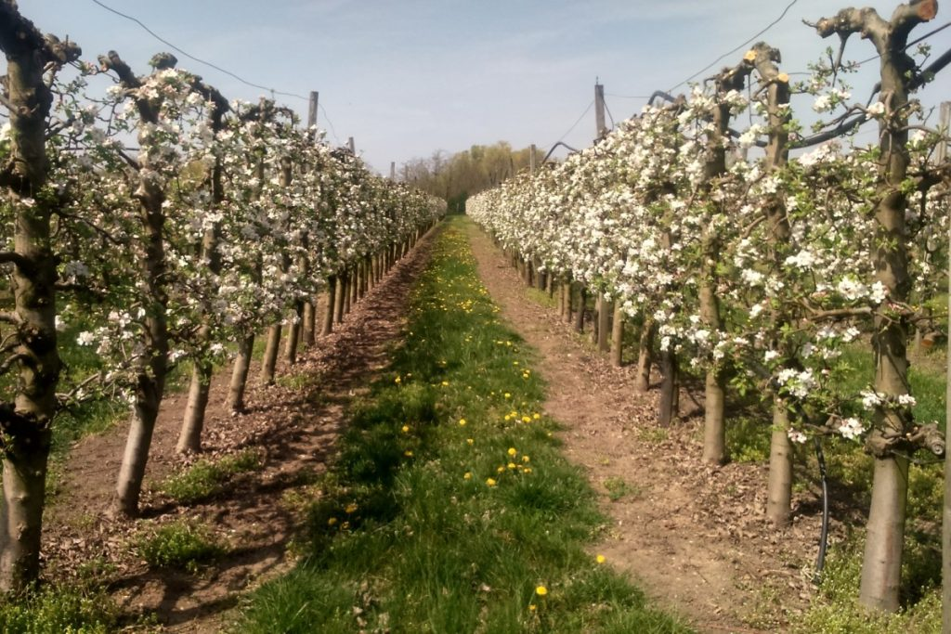 | © Fotó: Korányi Dávid
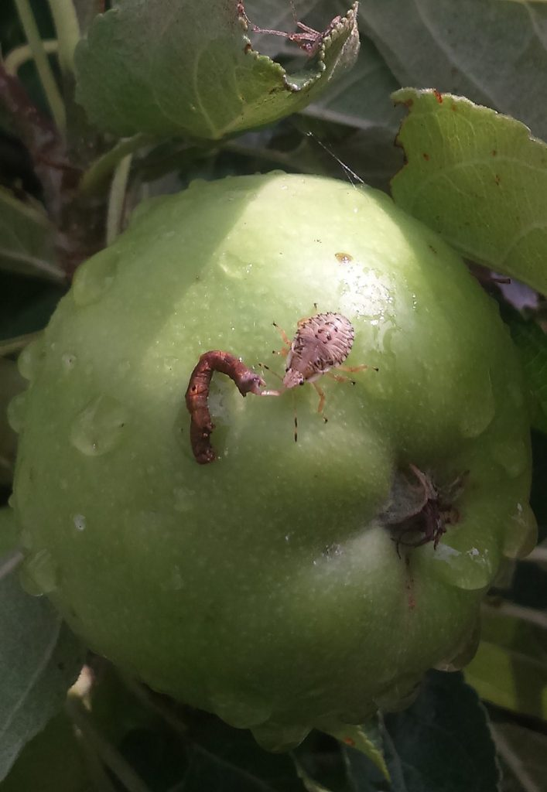 | © Fotó: Korányi Dávid
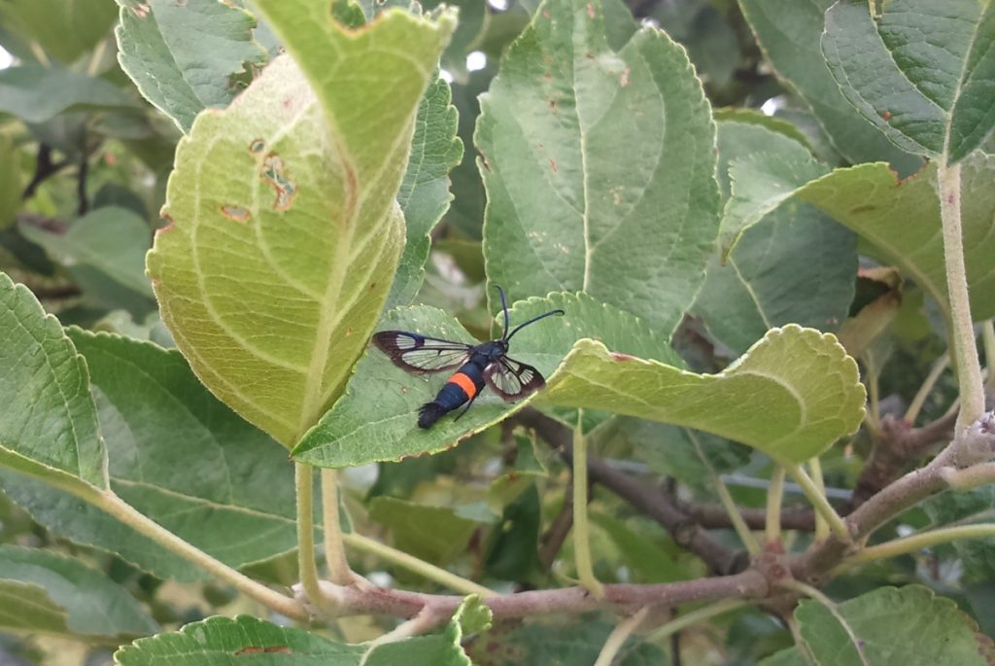 | © Fotó: Korányi Dávid
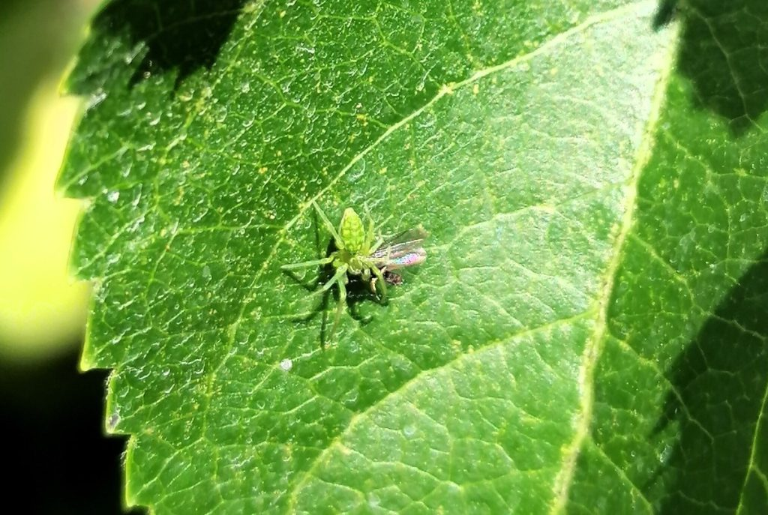 | © Fotó: Christine Judt
Eredeti tartalom: Ökológiai Kutatóközpont
Továbbította: Helló Sajtó! Üzleti Sajtószolgálat
Ez a sajtóközlemény a következő linken érhető el:

